.
Уважаемые родители, в рамках реализации основной образовательной программы, мы предлагаем Вам игровые задания по теме недели «Транспорт», которые вы можете выполнить с детьми дома.

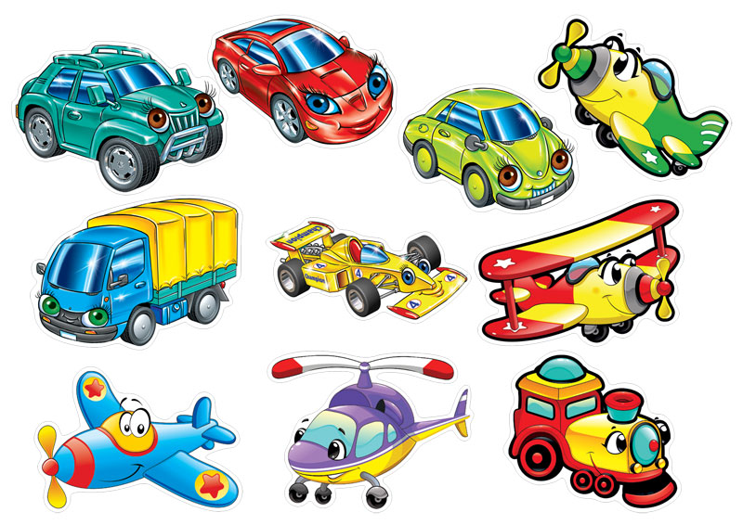

Рекомендуем:
- В ходе прогулок понаблюдать с ребёнком за транспортом (наземный, воздушный, водный);

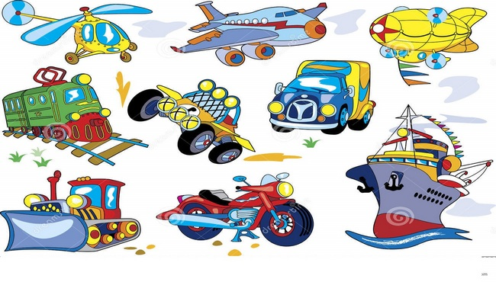

- уточнить правила дорожного движения, перевозки пассажиров в машине, правила поведения в общественном транспорте;

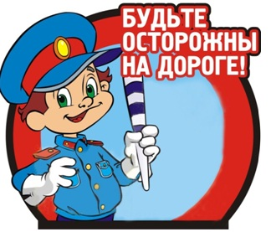

- почитать художественной литературы В.Иванова «Паровоз» Н. Носов «Незнайка и его друзья», С. Михалков «Дядя Степа - милиционер», «Моя улица», «Велосипедист»;
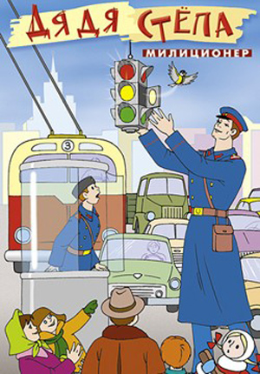

- рассмотреть грузовой автомобиль, который возит продукты;
- упражнять ребенка в переходе улицы, закреплять правила поведения в транспорте (ребенок рассказывает, как надо переходить дорогу);
- совместно изготовить атрибуты к игре « Шоферы».

Повторяйте вместе с нами!
Посвящён дню Матери.
Мама — это небо!
Мама — это свет!
Мама — это счастье!
Мамы лучше нет!
Мама — это сказка!
Мама — это смех!
Мама — это ласка!
Мамы любят всех!
Мама улыбнется,
Мама погрустит,
Мама пожалеет,
Мама и простит.
Мама — осень золотая,
Мама — самая родная,
Мама — это доброта,
Мама выручит всегда!
Мама, нет тебя дороже,
Мама все на свете может,
Мам сегодня поздравляем,
Мамам счастья мы желаем.
автор неизвестен

Родители - участники образовательного процесса:
Согласно статьи 63 Семейного Кодекса Российской Федерации:
Родитель несет ответственность за воспитание и развитие своих детей, обязан заботиться о здоровье, физическом, психологическом, духовном и нравственном развитии своих детей.
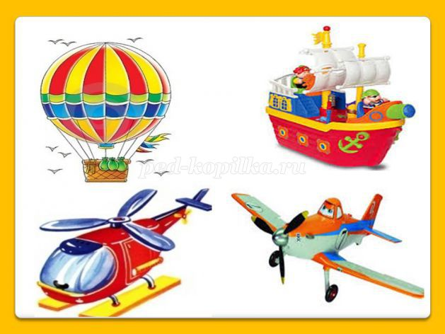
Согласно п.1, статьи 44 ФЗ «Об образовании в Российской Федерации":

Родители(законные представители) несовершеннолетних обучающихся, имеют преимущественное право на обучение и воспитание детей перед всеми другими лицами. Они обязаны заложить основы физического, нравственного и интеллектуального развития личности ребенка.

Плодотворного сотрудничества!
МУНИЦИПАЛЬНОЕ БЮДЖЕТНОЕ
ДОШКОЛЬНОЕ ОБРАЗОВАТЕЛЬНОЕ
УЧРЕЖДЕНИЕ
«Детский сад общеразвивающего вида №27»

ПАМЯТКА ДЛЯ РОДИТЕЛЕЙ
по образовательной теме недели
«Транспорт»

Составили:
Аминева Алена Мударисовна,
Сергеева Ирина Маратовна,
воспитатели группы №6
5-6 лет
Ноябрь

